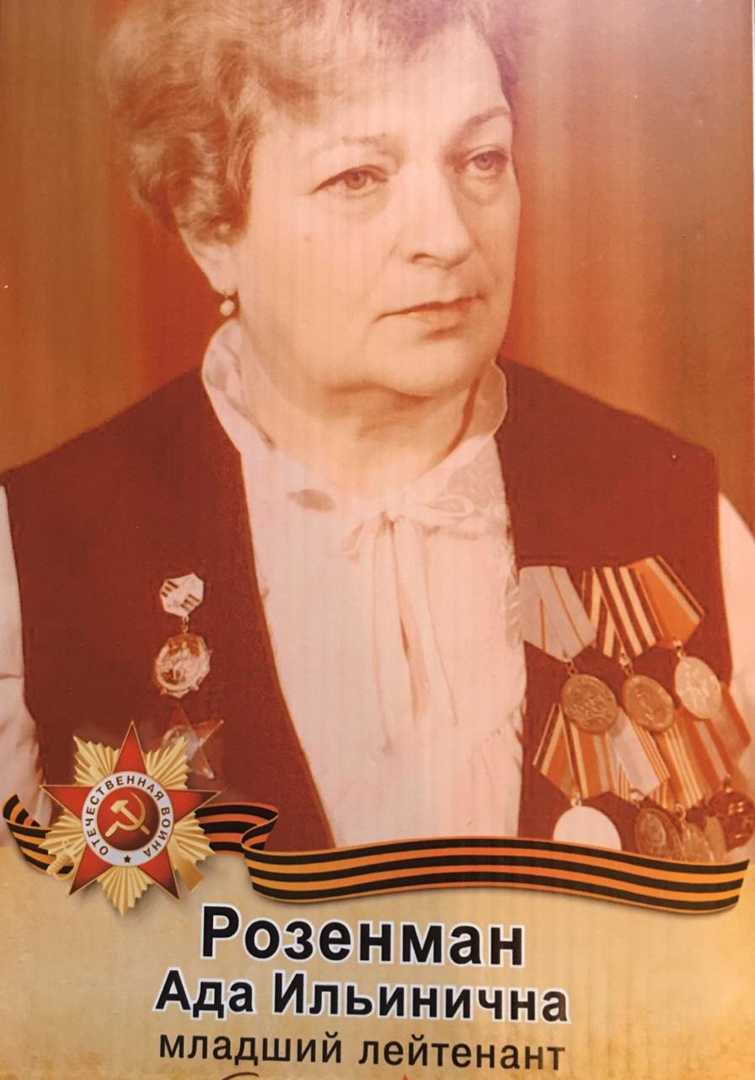
Я, ученица 7 А класса, Рудакова Арианна хотела бы рассказать про мою прапрабабушку Розенман Ада Ильинична (1923-2010). В 18 лет ушла добровольцем на фронт. Все годы войны она проработала хирургической медсестрой в госпитале, в который попадали тяжело раненные бойцы с поля боя. Прабабушка многократно сдавала свою кровь для спасения их жизней. Все эти страшные годы войны она приближала великую победу, 75-летие которой мы празднуем в этом году! Спасибо за жизнь!

